SỞ LAO ĐỘNG-TB&XH HÀ TĨNH TRUNG TÂM CÔNG TÁC XÃ HỘI - GIÁO DỤC NGHỀ NGHIỆP CHO  NGƯỜI KHUYẾT TẬT  Số:521 /QĐ-TTCTXH-TCHC | CỘNG HOÀ XÃ HỘI CHỦ NGHĨA VIỆT NAM  Độ c lập - Tự do - Hạnh phúc  Hà Tĩnh, ngày 27 tháng 12 năm 2024
QUYẾT ĐỊNH
Về việc nâng lương thường xuyên đối với viên chức

GIÁM ĐỐC TRUNG TÂM CÔNG TÁC XÃ HỘI – GIÁO DỤC NGHỀ NGHIỆP CHO NGƯỜI KHUYẾT TẬT
Căn cứ Thông tư số 08/2013/TT-BNV ngày 31 tháng 7 năm 2013 của Bộ Nội vụ hướng dẫn thực hiện chế độ nâng bậc lương thường xuyên và nâng bậc lương trước thời hạn đối với cán bộ, công chức, viên chức và người lao động; Thông tư số 03/2021/TT-BNV ngày 29/6/2021 sửa đổi, bổ sung chế độ nâng bậc lương thường xuyên, nâng bậc lương trước thời hạn và chế độ phụ cấp thâm niên vượt khung đối với cán bộ, công chức, viên chức và người lao động;
Căn cứ Quyết định số 55/2021/QĐ-UBND ngày 31/12/2021 của UBND tỉnh quy định quản lý tổ chức bộ máy, biên chế, cán bộ, công chức, viên chức trong cơ quan hành chính, đơn vị sự nghiệp công lập và người quản lý doanh nghiệp nhà nước, kiểm soát viên, người đại diện phần vốn nhà nước thuộc UBND tỉnh;
Căn cứ Quyết định số 1595/QĐ - UBND ngày 30 tháng 5 năm 2019 của UBND tỉnh Hà Tĩnh về việc thành lập Trung tâm Công tác xã hội – Quỹ Bảo trợ trẻ em, tư vấn, giáo dục nghề nghiệp, phục hồi chức năng cho người khuyết tật;
Căn cứ Quyết định số 2106/QĐ-SLĐTBXH ngày 04/3/2024 của Giám đốc Sở Lao động-Thương binh và Xã hội về việc ban hành Quy định chức năng, nhiệm vụ, quyền hạn của Trung tâm Công tác xã hội - Giáo dục nghề nghiệp cho người khuyết tật;
Căn cứ biên bản họp Hội đồng xét nâng lương thường xuyên ngày 26 tháng 12 năm 2024;
Xét đề nghị của Trưởng phòng Tổ chức - Hành chính.
QUYẾT ĐỊNH:
Điều 1. Nâng bậc lương thường xuyên đối với bà Hoàng Thị Hồng Nga – Chuyên viên phòng Tổ chức – Hành chính; Trung tâm Công tác xã hội – Giáo dục nghề nghiệp cho người khuyết tật;
Tên ngạch: Chuyên viên; Mã số: 01.003;
Từ bậc: 5; Hệ số: 3,66;
Lên bậc: 6; Hệ số: 3,99.
Điều 2. Mức lương mới được hưởng và thời gian tính nâng bậc lương lần sau kể từ ngày 01/01/2025.

2

Điều 3. Quyết định có hiệu lực kể từ ngày ban hành.

Trưởng phòng Tổ chức - Hành chính, các Phòng, bộ phận, tổ chức, cá nhân có liên quan và bà Hoàng Thị Hồng Nga căn cứ Quyết định thi hành./.

Nơi nhận:  - Như Điều 3;  - Sở LĐTBXH (b/c);  - Website: trungtamcongtacxahoi;  - Lưu: VT, TCHC. | 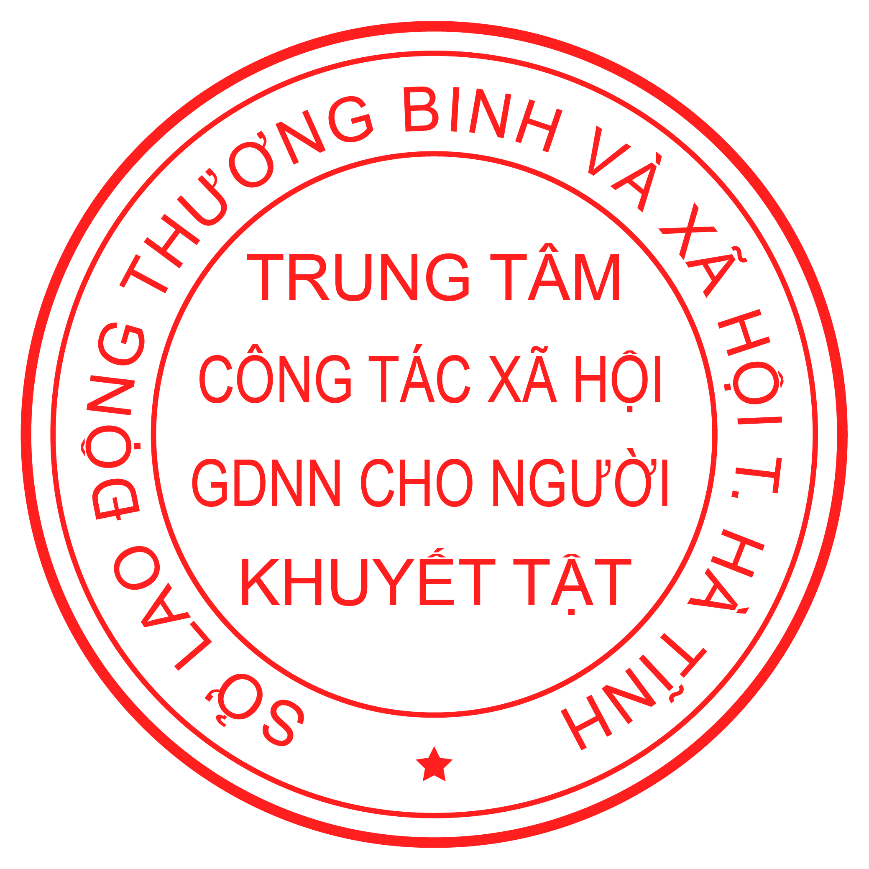  GIÁM ĐỐC  Thái Ngọc Lâm

